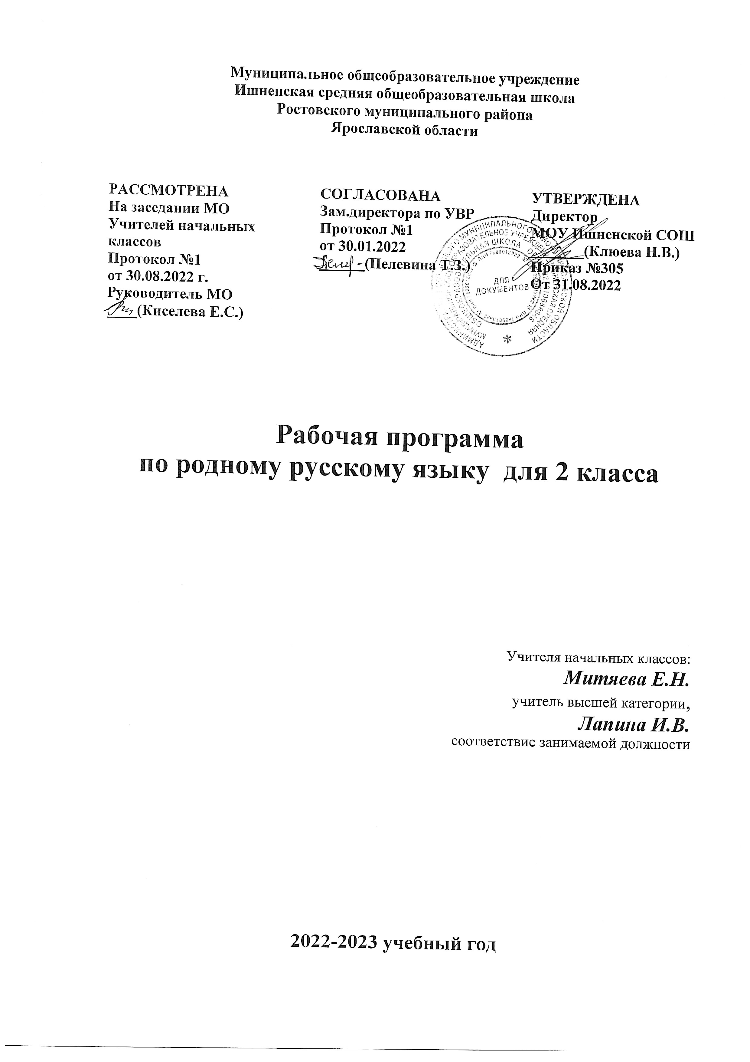

Пояснительная записка
Рабочая программа курса «Родной язык и литературное чтение на родном языке»по предмету «Родной ( русский) язык» для 2-го класса составлена на основе следующих нормативных документов:
- Федеральный закон "Об образовании в Российской Федерации"от 29.12.2012 N 273-ФЗ
- Федеральный государственный образовательный стандарт начального общего образования (ФГОС НОО), утвержденный приказом Министерства образования и науки РФ от 6 октября 2009 г. N 373, с изменениями и дополнениями от: 26 ноября 2010 г., 22 сентября 2011 г., 18 декабря 2012 г., 29 декабря 2014 г., 18 мая, 31 декабря 2015 г., 11 декабря 2020 г.
- Приказ Министерства просвещения Российской Федерации от 23.12.2020 № 766 "О внесении изменений в федеральный перечень учебников, допущенных к использованию при реализации имеющих государственную аккредитацию образовательных программ начального общего, основного общего, среднего общего образования организациями, осуществляющими образовательную деятельность, утвержденный приказом Министерства просвещения Российской Федерации от 20 мая 2020 г. № 254"(Зарегистрирован 02.03.2021 № 62645)
- ООП НОО МОУ Ишненская СОШ (утв. приказом директора № 15а д/о от 15.01.21 г);
- Учебный план МОУ Ишненская СОШ (утв. приказом директора № 307 от 31.08.2022);
- Календарный учебный график МОУ Ишненская СОШ (утв. приказом директора № 308 от 31.08.2022);
- Положение о рабочей программе по ФГОС НОО (утв. приказом директора № 243 о/д от 27.08.2021 г.;
- Методическое письмо ГОАУ ИРО об организации учебного процесса в начальной школе в 2022/2023 гг.

Составлена на основе Примерной программы по учебному предмету «Родной (русский) язык» для образовательных организаций, реализующих программы начального общего образования. Рабочая программа ориентирована на работу по учебно-методическому комплекту:
Родной ( русский) язык. 2 класс : учебное пособие для общеобразовательных организаций / [О. М. Александрова и др.]. – М.: Просвещение, 2019. – 144 с.
В соответствии с ООП Ишненскойсош на изучение учебного предмета «Родной (русский) язык» во втором классе отводится 17 часов в год, 0,5 ч в неделю (при 34 учебных неделях).
Оценка результатов освоения ООП НОО курса «Родной язык и литературное чтение на родном языке»по предмету «Родной ( русский) язык» проводится в соответствии с разделом «Система оценки» ООП НОО и «Положением о системе оценивания ОУ» и предусматривает проведение промежуточной аттестации в соответствии с учебным планом.
Целями изучения предмета «Родной (русский) язык» в начальной школе являются:
- расширение представлений о русском языке как духовной, нравственной и культурной ценности народа; осознание национального своеобразия русского языка; формирование познавательного интереса, любви, уважительного отношения к русскому языку, а через него – к родной культуре; воспитание уважительного отношения к культурам и языкам народов России; овладение культурой межнационального общения;
- формирование первоначальных представлений о национальной специфике языковых единиц русского языка (прежде всего лексических и фразеологических единиц с национально-культурной семантикой), об основных нормах русского литературного языка и русском речевом этикете;
- совершенствование умений наблюдать за функционированием языковых единиц, анализировать и классифицировать их, оценивать их с точки зрения особенностей картины мира, отраженной в языке;
- совершенствование умений работать с текстом, осуществлять элементарный информационный поиск, извлекать и преобразовывать необходимую информацию;
- совершенствование коммуникативных умений и культуры речи, обеспечивающих владение русским литературным языком в разных ситуациях его использования; обогащение словарного запаса и грамматического строя речи; развитие потребности к речевому самосовершенствованию;
- приобретение практического опыта исследовательской работы по русскому языку, воспитание самостоятельности в приобретении знаний.

Планируемые результаты освоения учебного предмета «Родной (русский) язык» во 2 классе

Предметные результаты изучения курса «Родной русский язык»
Ученик научится:
• воспринимать на слух тексты в исполнении учителя, обучающихся;
• осознанно, правильно, выразительно читать целыми словами;
• понимать смысл заглавия текста; выбирать наиболее подходящее заглавие из данных; самостоятельно озаглавливать текст;
• выразительно читать и пересказывать текст;
• делить текст на части, озаглавливать части;
• подробно и выборочно пересказывать текст;
• правильно называть звуки в слове, делить слова на слоги, ставить ударение, различать ударный и безударные слоги;
• делить слова на части для переноса;
• правильно списывать слова, предложения, текст, проверять написанное, сравнивая с образцом;
• писать под диктовку слова, предложения, текст из 30–40 слов, писать на слух без ошибок слова, где произношение и написание совпадают;
• обращать внимание на особенности употребления слов;
• ставить вопросы к словам в предложении; видеть слова, называющие, о ком или о чём говорится в предложении и что говорится;
• составлять предложения из слов, предложения на заданную тему;
• составлять небольшой текст (4–5 предложений) по картинке или на заданную тему с помощью учителя и записывать его.
Ученик получит возможность научиться:
• ориентироваться в учебнике (на развороте, в оглавлении, в условных обозначениях); в словаре;
• находить ответы на вопросы в тексте, иллюстрациях;
• делать выводы в результате совместной работы класса и учителя;
• преобразовывать информацию из одной формы в другую: подробно пересказывать небольшие тексты.
• определять и формулировать цель деятельности на уроке с помощью учителя;
• проговаривать последовательность действий на уроке;
• учиться высказывать своё предположение (версию) на основе работы с материалом учебника;
• учиться работать по предложенному учителем плану.

Содержание учебного предмета
Раздел 1. Русский язык: прошлое и настоящее
Слова, называющие игры, забавы, игрушки (например, городки, салочки, салазки, санки, волчок, свистулька).
Слова, называющие предметы традиционного русского быта:
1) слова, называющие домашнюю утварь и орудия труда (например, ухват, ушат, ступа, плошка, крынка, ковш, решето, веретено, серп, коса, плуг);
2) слова, называющие то, что ели в старину (например, тюря, полба, каша, щи, похлёбка, бублик, ватрушка калач, коврижки): какие из них сохранились до нашего времени;
3) слова, называющие то, во что раньше одевались дети (например, шубейка, тулуп, шапка, валенки, сарафан, рубаха, лапти).
Пословицы, поговорки, фразеологизмы, возникновение которых связано с предметами и явлениями традиционного русского быта: игры, утварь, орудия труда, еда, одежда (например, каши не сваришь, ни за какие коврижки). Сравнение русских пословиц и поговорок с пословицами и поговорками других народов. Сравнение фразеологизмов, имеющих в разных языках общий смысл, но различную образную форму (например, ехать в Тулу со своим самоваром (рус.); ехать в лес с дровами (тат.).
Проектное задание: «Почему это так называется?».
Раздел 2. Язык в действии
Как правильно произносить слова (пропедевтическая работа по предупреждению ошибок в произношении слов в речи).
Смыслоразличительная роль ударения. Наблюдение за изменением места ударения в поэтическом тексте. Работа со словарем ударений.
Обогащение активного и пассивного словарного запаса. Проведение синонимических замен с учётом особенностей текста. Уточнение лексического значения антонимов.
Сравнение русских пословиц и поговорок с пословицами и поговорками других народов. Сравнение фразеологизмов, имеющих в разных языках общий смысл, но различную образную форму.
Практическая работа: «Слушаем и учимся читать фрагменты стихов и сказок, в которых есть слова с необычным произношением и ударением».
Разные способы толкования значения слов. Наблюдение за сочетаемостью слов.
Совершенствование орфографических навыков.
Раздел 3. Секреты речи и текста
Приемы общения: убеждение, уговаривание, просьба, похвала и др., сохранение инициативы в диалоге, уклонение от инициативы, завершение диалога и др. (например, как правильно выразить несогласие; как убедить товарища).
Особенности русского речевого этикета. Устойчивые этикетные выражения в учебно-научной коммуникации: формы обращения; использование обращения ты и вы.
Устный ответ как жанр монологической устной учебно-научной речи. Различные виды ответов: развернутый ответ, ответ-добавление (на практическом уровне).
Связь предложений в тексте. Практическое овладение средствами связи: лексический повтор, местоименный повтор.
Создание текстов-инструкций. Создание текстов-повествований: заметки о посещении музеев; повествование об участии в народных праздниках.
Тематический план
№ п/п | Название разделов и тем | Всего  часов | Реализация воспитательного потенциала уроков | ЦОР
1 | Русский язык: прошлое и настоящее | 7 | •формирование функциональной грамотности (первичных навыков работы с информацией).  • слушать и понимать речь других; пользоваться приёмами слушания: фиксировать тему (заголовок),  • учиться работать в паре, группе; выполнять различные роли (лидера, исполнителя). | infourok.ru  mega-talant.com  multiurok.ru  РЭШ resh.edu.ru
2 | Язык в действии | 7 | • учиться осознавать роль языка и речи в жизни людей;  • эмоционально «проживать» текст, выражать свои эмоции;  • понимать эмоции других людей, сочувствовать, сопереживать; | infourok.ru  mega-talant.com  multiurok.ru  РЭШ resh.edu.ru
3 | Секреты речи и текста | 3 | • обращать внимание на особенности устных и письменных высказываний других людей (интонацию, темп, тон речи; выбор слов и знаков препинания  • договариваться с одноклассниками совместно с учителем о правилах поведения и общения оценки и самооценки и следовать им | infourok.ru  mega-talant.com  multiurok.ru  РЭШ resh.edu.ru
 | Итого | 17

Календарное планирование по родному (русскому) языку (17уроков)
№ | План | Факт | Тема урока
Раздел 1. Русский язык: прошлое и настоящее (7 ч)

 | 02.09 |  | По одёжке встречают…Слова, обозначающие предметы традиционного русского быта: как называлось то, во что раньше одевались дети. (с.4-14) | Конспект урока по родному языку на тему "Слова, обозначающие предметы традиционного русского быта: как называлось то, во что раньше одевались дети." (infourok.ru)
 | 09.09 |  | Ржаной хлебушко калачу дедушка. Если хорошие щи, так другой пищи не ищи.Слова, обозначающие предметы традиционного русского быта: слова, называющие то, что ели в старину. (с. 14-26) | Презентация к уроку родного языка "Ржаной хлебушко калачу дедушка", 2 класс - родной язык и литература, презентации (mega-talant.com)  "Ржаной хлебушко калачу дедушка" 2 класс (multiurok.ru)
 | 16.09 |  | Каша – кормилица наша. Слова, обозначающие предметы традиционного русского быта: слова, называющие то, что ели в старину. (с. 26-33) | Презентация по Родному русскому языку "Каша -кормилица наша"(2 класс) (infourok.ru)  "Каша - кормилица наша" Родной русский язык 2 класс (multiurok.ru)
 | 23.09 |  | Любишь кататься, люби и саночки возить.Слова, обозначающие предметы традиционного русского быта: слова, называющие детские забавы. (с. 34-41) | Презентация по русскому родному языку "Любишь кататься, люби и саночки возить". (2 класс) (infourok.ru)
 | 30.09 |  | Делу время, потехе час.Слова, обозначающие предметы традиционного русского быта: слова, называющие игры и игрушки. (с. 41-53) | Презентация к уроку родного русского языка во 2 классе "Делу - время, потехе - час" (infourok.ru)  Презентация к уроку родного русского языка во 2 классе по теме: "Слова, называющие народные русские игры, забавы, игрушки". (multiurok.ru)
 | 07.10 |  | В решете воду не удержишь.Слова, обозначающие предметы традиционного русского быта: слова, называющие домашнюю утварь. (с. 53-63) | Подборка материалов, презентация к уроку русского родного языка по теме "В решете воду не удержишь" (infourok.ru)
 | 14.10 |  | Самовар кипит, уходить не велит.Слова, обозначающие предметы традиционного русского быта: слова, связанные с традицией русского чаепития. (с. 61-74) Проверочная работа: представление результатов выполнения проектного задания «Почему это так называется?». | Конспект урока + презентация по русскому родному языку 2 класс "Самовар кипит - уходить не велит" (infourok.ru)
Раздел 2. Язык в действии (7 ч)
 | 21.10 |  | Помогает ли ударение различать слова?Смыслоразличительная роль ударения. (с. 74-79) | Презентация по родному языку на тему "Помогает ли ударение различать слова?" (2 класс) (infourok.ru)
 | 28.10 |  | Для чего нужны синонимы?Обогащение активного и пассивного словарного запаса. Проведение синонимических замен с учётом особенностей текста (с. 80-83) | Презентация по родному языку на тему " Для чего нужны синонимы?" (2 класс) (infourok.ru)
 | 11.11 | 2четв | Для чего нужны антонимы?Обогащение активного и пассивного словарного запаса. Уточнение лексического значения антонимов. (с. 83-86) | Урок родного русского языка по теме: Для чего нужны антонимы", 2 класс (znanio.ru)
 | 18.11 |  | Как появились пословицы и фразеологизмы?Сравнение русских пословиц и поговорок с пословицами и поговорками других народов. Сравнение фразеологизмов, имеющих в разных языках общий смысл, но различную образную форму (с. 87-98) | Презентация "Фразеологизмы" - родной язык и литература, презентации (mega-talant.com)  Урок 6. пословицы и поговорки. в. даль – собиратель пословиц русского народа - Литературное чтение - 2 класс - Российская электронная школа (resh.edu.ru)
 | 25.11 |  | Как можно объяснить значение слова?Разные способы толкования значения слов. (с. 98-103)
 | 02.12 |  | Как научиться читать стихи и сказки?Наблюдение за изменением места ударения в поэтическом тексте. (с. 103-107) | Родной русский язык 2 класс «как научиться читать стихи. Памятка.» (infourok.ru)
 | 09.12 |  | Практическая работа: «Слушаем и учимся читать фрагменты стихов и сказок, в которых есть слова с необычным произношением и ударением»
Раздел 3. Секреты речи и текста (3 ч)
 | 16.12 |  | Участвуем в диалогах.Приемы общения. Особенности русского речевого этикета. Составляем развёрнутое толкование значения слова.
 | 23.12 |  | Учимся связывать предложения в тексте Практическое овладение средствами связи: лексический повтор, местоименный повтор. Создание текста: развёрнутое толкование значения слова
 | 30.12 |  | Создаём тексты-инструкции и тексты-повествования. Представление результатов выполнения проектных заданий.Устный ответ как жанр монологической устной учебно-научной речи. Проверочная работа.

.
Учебно-методическое обеспечение образовательного процесса
- Русский родной язык. 2 класс. Учебное пособие для общеобразовательных организаций / О. М. Александрова и др. М.: Просвещение, 2019.
Демонстрационный материал и технические средства:
Компьютер, проектор, документ-камера
Перечень электронных образовательных ресурсов:
- Азбучные истины. URL:http://gramota.ru/class/istiny
- Академический орфографический словарь.URL:
- http://gramota.ru/slovari/info/lop
- Древнерусские берестяные грамоты. URL:http://gramoty.ru
- Какие бывают словари. URL:http://gramota.ru/slovari/types
- Кругосвет - универсальная энциклопедия.URL: http://www.krugosvet.ru
- Культура письменной речи. URL:http://gramma.ru
- Мир русского слова. URL:http://gramota.ru/biblio/magazines/mrs
- Портал «Словари.ру».URL: http://slovari.ru
- Русская речь. URL:http://gramota.ru/biblio/magazines/rr/
- Фундаментальная электронная библиотека «Русская литература ифольклор»: словари, энциклопедии.

